인스타 포스터 생성 웹앱 CODEX 구현 사양서
PSD 기반 템플릿: 체스 입문 세션 카드

1. 목적
• 사용자가 기본 이미지 1장을 업로드하고 텍스트를 입력하면, PSD와 유사한 1080x1350 인스타그램 4:5 포스터 이미지를 생성한다.
• 구현 목표는 Photoshop 레이어를 그대로 재현하는 것이 아니라, 웹에서 안정적으로 재사용 가능한 템플릿 컴포넌트로 변환하는 것이다.
• 최종 산출물은 PNG 다운로드를 기본으로 하고, 추후 ZIP 묶음 다운로드와 텍스트 캡션 생성 기능으로 확장 가능해야 한다.

2. 기준 PSD 요약
PSD 캔버스 크기: 1080 x 1350px. 인스타그램 피드용 4:5 비율이다.
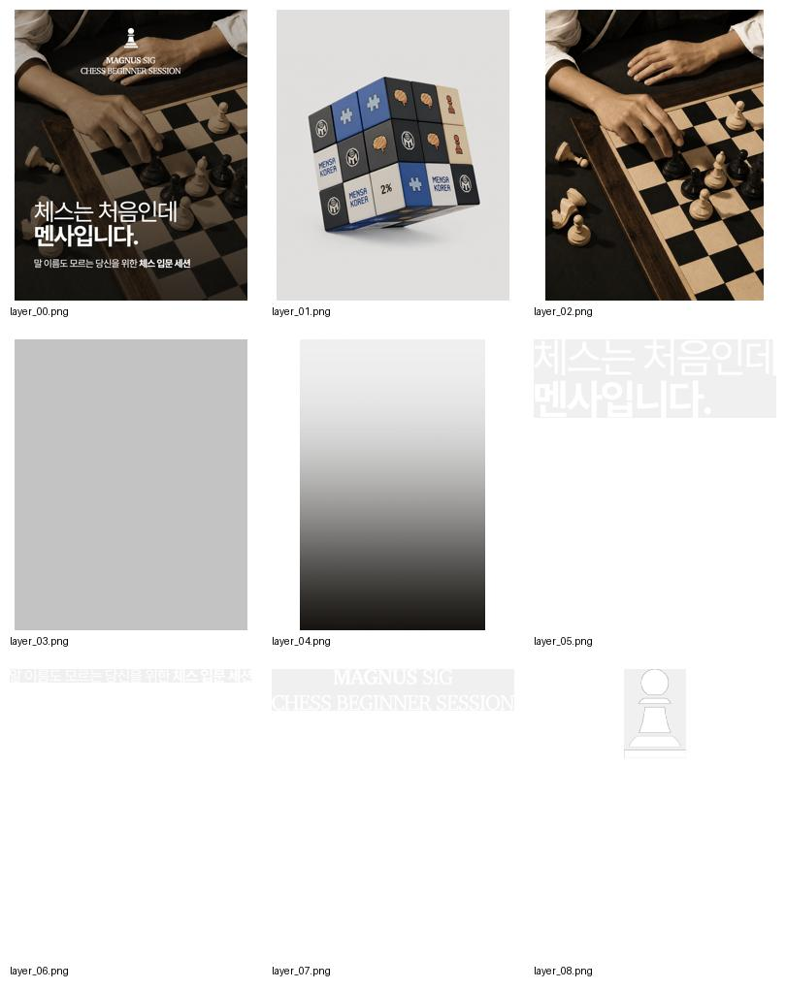
그림 1. PSD 레이어 미리보기 및 추출 레이어 썸네일

3. 레이어 구조
레이어 | 역할 | 좌표/크기 | 웹앱 구현 방식
배경 | 사용자 업로드 배경 이미지 | 0,0 / 1080x1350 | object-fit: cover로 꽉 채움
레이어 7 | 큐브 오브젝트 이미지 | 0,-25 / 1085x1449 | 이번 템플릿 기본값에서는 제외 가능. 옵션 레이어로만 유지
레이어 6 | 전체 어둡게 하는 반투명 오버레이 | 0,0 / 1080x1350, opacity 20% | 검은색 div, opacity 0.2
레이어 2 | 하단 가독성용 그라데이션 | 5,-378 / 1138x1789 | bottom-gradient div로 대체
제목 텍스트 | 메인 타이틀 2줄 | x 92, y 888 | mainTitleLine1, mainTitleLine2 입력값
부제 텍스트 | 설명 문구 | x 92, y 1157 | subtitle 입력값
상단 영문 텍스트 | 소모임명/세션명 | x 307, y 220 | topTitle, topSubtitle 입력값
말 아이콘 | 상단 체스 아이콘 | x 508, y 85 / 64x92 | SVG/PNG 아이콘 에셋

4. 사용자 입력 필드
• 필수 입력: 배경 이미지, 상단명, 상단 설명, 제목 1줄, 제목 2줄, 부제
• 선택 입력: 상단 아이콘, 오버레이 강도, 하단 그라데이션 강도, 출력 비율
type PosterInput = {
backgroundImage: File | string;
topTitle: string; // 예: MAGNUS SIG
topSubtitle: string; // 예: CHESS BEGINNER SESSION
mainTitleLine1: string; // 예: 체스는 처음인데
mainTitleLine2: string; // 예: 멘사입니다.
subtitle: string; // 예: 말 이름도 모르는 당신을 위한 체스 입문 세션
iconUrl?: string;
overlayOpacity?: number; // 기본 0.2
gradientOpacity?: number;// 기본 0.75
};

5. 디자인 토큰
토큰 | 값 | 단위
CANVAS_WIDTH | 1080 | px
CANVAS_HEIGHT | 1350 | px
SAFE_LEFT | 92 | px
MAIN_TITLE_TOP | 888 | px
SUBTITLE_TOP | 1157 | px
TOP_TEXT_LEFT | 307 | px
TOP_TEXT_TOP | 220 | px
TOP_TEXT_WIDTH | 464 | px
ICON_LEFT | 508 | px
ICON_TOP | 85 | px
ICON_WIDTH | 64 | px
ICON_HEIGHT | 92 | px
DARK_OVERLAY_OPACITY | 0.2
BOTTOM_GRADIENT_HEIGHT | 650 | px

6. 폰트 사양
용도 | font-family | font-weight | 비고
한글 일반 | Pretendard | 400 | Regular 텍스트
한글 강조 | Pretendard | 700 | Bold 텍스트
영문 일반 | Charter 또는 Georgia fallback | 400 | 상단 두 번째 줄
영문 강조 | Charter 또는 Georgia fallback | 700 | 상단 첫 번째 줄
/* Pretendard CDN */
<link rel="stylesheet" as="style" crossorigin
href="https://cdn.jsdelivr.net/gh/orioncactus/pretendard@v1.3.9/dist/web/static/pretendard-dynamic-subset.min.css" />
/* Charter: npm install charter-webfont 후 CSS에서 import */
@import "charter-webfont/charter.css";
:root {
--font-korean: "Pretendard", sans-serif;
--font-english-serif: "Charter", Georgia, serif;
}

7. 프론트엔드 컴포넌트 구조
components/
PosterEditor.tsx // 입력 폼 + 미리보기 + 다운로드 버튼
PosterCanvas.tsx // 실제 포스터 렌더링 영역
ImageUploader.tsx // 이미지 업로드/크롭 처리
TextControls.tsx // 제목/부제/상단 텍스트 입력
DownloadButton.tsx // PNG 저장
lib/
posterTemplate.ts // 디자인 토큰 및 기본값
exportImage.ts // html-to-image 또는 canvas 기반 export
assets/
chess-pawn.svg
export function PosterCanvas({ input }: { input: PosterInput }) {
return (
<div className="poster">
<img className="background" src={input.backgroundImageUrl} />
<div className="darkOverlay" />
<div className="bottomGradient" />
<img className="topIcon" src={input.iconUrl ?? "/assets/chess-pawn.svg"} />
<div className="topText">
<div className="topMain">{input.topTitle}</div>
<div className="topSub">{input.topSubtitle}</div>
</div>
<div className="mainTitle">
<div className="mainRegular">{input.mainTitleLine1}</div>
<div className="mainBold">{input.mainTitleLine2}</div>
</div>
<div className="subtitle">{input.subtitle}</div>
</div>
);
}

8. CSS 기준안
.poster {
position: relative;
width: 1080px;
height: 1350px;
overflow: hidden;
background: #111;
}
.background {
position: absolute;
inset: 0;
width: 100%;
height: 100%;
object-fit: cover;
}
.darkOverlay {
position: absolute;
inset: 0;
background: #000;
opacity: 0.2;
}
.bottomGradient {
position: absolute;
left: 0;
right: 0;
bottom: 0;
height: 650px;
background: linear-gradient(to bottom, rgba(0,0,0,0), rgba(0,0,0,0.75));
}
.topIcon {
position: absolute;
left: 508px;
top: 85px;
width: 64px;
height: 92px;
object-fit: contain;
}
.topText {
position: absolute;
left: 307px;
top: 220px;
width: 464px;
text-align: center;
font-family: var(--font-english-serif);
font-size: 41px;
line-height: 1.05;
letter-spacing: -0.05em;
color: #fff;
}
.topMain { font-weight: 700; }
.topSub { font-weight: 400; }
.mainTitle {
position: absolute;
left: 92px;
top: 888px;
font-family: var(--font-korean);
font-size: 112px;
line-height: 1;
letter-spacing: -0.05em;
color: #fff;
}
.mainRegular { font-weight: 400; }
.mainBold { font-weight: 700; }
.subtitle {
position: absolute;
left: 92px;
top: 1157px;
width: 900px;
font-family: var(--font-korean);
font-size: 45px;
line-height: 1.1;
letter-spacing: -0.05em;
color: #fff;
font-weight: 400;
}

9. 이미지 업로드/크롭/다운로드 요구사항
• 업로드 이미지는 JPG, PNG, WebP를 허용한다.
• 미리보기에서는 4:5 비율 크롭을 기본으로 한다. 사용자가 위치를 조정할 수 있으면 좋다.
• 다운로드는 1080x1350 PNG를 기본으로 한다.
• 폰트 로딩이 끝난 뒤 export해야 한다. document.fonts.ready를 기다린다.
• html-to-image, dom-to-image-more, 또는 canvas 직접 렌더링 중 하나를 사용한다. 빠른 MVP는 html-to-image를 권장한다.
async function exportPoster(node: HTMLElement) {
await document.fonts.ready;
const dataUrl = await toPng(node, {
width: 1080,
height: 1350,
pixelRatio: 1,
cacheBust: true,
});
download(dataUrl, "poster.png");
}

10. 검수 기준
• 기본 예시 문구를 넣었을 때 PSD와 유사한 위치에 텍스트가 배치되어야 한다.
• 한글 제목 2줄이 하단 영역을 벗어나지 않아야 한다.
• 흰 글자가 어두운 배경 위에서 충분히 보여야 한다.
• 이미지 다운로드 결과가 브라우저 미리보기와 거의 같아야 한다.
• 모바일 화면에서는 편집 UI만 반응형으로 만들고, 실제 포스터 캔버스는 내부적으로 1080x1350 기준을 유지한다.

11. Codex 작업 지시문
목표: Next.js 또는 Vite React 기반으로 인스타 포스터 생성 웹앱 MVP를 만든다.
필수 구현:
1. 1080x1350 고정 PosterCanvas 컴포넌트 구현
2. 이미지 업로드 후 object-fit: cover 방식으로 배경 적용
3. 상단명, 상단 설명, 제목 1줄, 제목 2줄, 부제 입력 폼 구현
4. Pretendard 웹폰트 적용
5. Charter 웹폰트 또는 Georgia fallback 적용
6. PSD 기준 좌표에 맞춘 텍스트/아이콘/오버레이/그라데이션 CSS 구현
7. PNG 다운로드 기능 구현
8. 기본 예시값을 포함한 초기 화면 제공
권장 라이브러리:
- React
- TypeScript
- html-to-image 또는 dom-to-image-more
- CSS Modules 또는 Tailwind 없이 순수 CSS도 가능
완료 조건:
- 사용자가 사진 1장을 넣고 글자를 수정한 뒤 PNG로 받을 수 있어야 한다.
- 다운로드 PNG 크기는 1080x1350이어야 한다.
- 기본 템플릿은 제공된 PSD와 유사한 구성을 가져야 한다.

12. 추후 확장
• 행사/시그모임/위원회/공지 등 콘텐츠 유형별 입력 양식 추가
• AI 문구 생성 기능 추가
• 이미지 여러 장과 텍스트를 ZIP으로 묶어 다운로드
• 다른 PSD 템플릿을 JSON 템플릿으로 추가 등록
• 로고/아이콘/폰트/색상 프리셋 관리 기능 추가
작성 기준: 업로드된 PSD 파일의 레이어, 좌표, 텍스트 스타일 분석 결과를 웹앱 구현 사양으로 정리함.

